**Grabbel maar twinkels & zoeffels**

**Zondag 10 september**

****Joepiee!! Het is weer zover de KLJ gaat van start. Benieuwd naar jullie leiding? Je komt het te weten door alle stukjes van de foto te verzamelen. Dus kom zeker naar de KLJ van 14u-17u.

**Zondag 17 september**

Neem jij een vriendje of zelfs meer vriendjes mee naar de KLJ? Super want het is vriendjesdag. Vandaag komen we er achter welk vriendjes duo elkaar het beste kent. Zijn jullie ook benieuwd kom dan zeker naar de KLJ van 14u-17u. Je mama of papa kan je ook vanaf 13u al inschrijven om lid te worden van de KLJ.

**Zaterdag 23 september**

Komen jullie mee feesten met ons want er is een grote party met de KLJ. Twinkels & zoeffels voor jullie is het feest van 18u-19u. Neem zeker en vast ook wat vriendjes mee en kom maar verkleed. We verwachten jullie in de Zwette zoal. We zien jullie op onze geweldige fuif.

**Zondag 24 september**

GEEN KLJ! Jullie mogen lang uit slapen van al dat feesten en dansen.

**Zondag 1 oktober**

We hebben jullie hulp nodig! Er is een slechterik die de KLJ wilt veroveren, maar we kunnen dit niet alleen. Daarom hebben we jullie hulp nodig. Voor jullie de slechterik kunnen verslaan moeten jullie eerst getraind worden tot echte tovenaars zoals Harry Potter. Willen jullie ons helpen? Kom dan zeker naar de KLJ van 14u-17u.

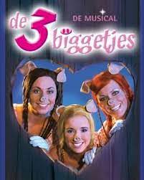Kusjes de 3 biggetjes xxx

**Grabbel Maar Kastaars**

**Zondag 10 september**

Joeppie!!!! We zijn weer terug. Willen jullie te weten komen wie jullie nieuwe leiding wordt? Kom dan zeker meehelpen met alle foto’s te verzamelen tussen 14u-17u.

**Zondag 17 september**

Vandaag is het vriendjesdag, dus neem zeker zoveel mogelijk vrienden en vriendinnetjes naar de KLJ. Vandaag gaan we kijken wie er het beste bij elkaar past. Je ouders kunnen je al inschrijven vanaf 13u om lid te worden.

**Zaterdag 23 september**

KASTAARSSSSS!!!!!! Vandaag is het voor jullie fuif van 19u tot 20u, dus kom zeker lekker mee dansen.

**Zondag 24 september**

GEEN KLJJ!!! Na al dat feesten mogen jullie natuurlijk uitrusten.

**Zondag 1 oktober**

Vandaag hebben we bezoek van wilde dieren, maar kan hiermee het beste omgaan??!!

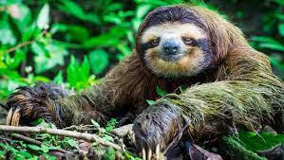

Tot snel xx

Tom & Jerry

**Grabbel maar Spetters**

**Zondag 10 september**

Joepiee!! Het is weer zover de KLJ gaat van start. Benieuwd naar jullie leiding? Je komt het te weten door alle stukjes van de foto te verzamelen. Dus kom zeker naar de KLJ van 14u-17u

**Zondag 17 september**

Hey spetterende spetters vandaag is het vriendjes dag pak zeker u beste maatjes eens mee voor de KLJ van 14u tot 17u.

**Zaterdag 23 september**

Hey spetterende spetters vandaag is het de fuif voor jullie mogen komen van 19u tot 20u

**Zondag 24 september**

Hey spetterende spetters jammer genoeg geen KLJ vanwege de fuif maar wees niet getreurd volgende week terug KLJ Jeeeejjjj!!!

**Zondag 1 oktober**

Hey spetterende spetters neem vandaag een beetje pit mee want deze dag zal heftig worden en zwaar zorg zeker dat je u stoute broek aan hebt en u verstandskousen mee hebt wil je dit zeker!!!?? Niet missen kom dan zeker af naar de KLJ van 14u tot 17u.

Van jullie 3 mooie Caballero’s xoxo

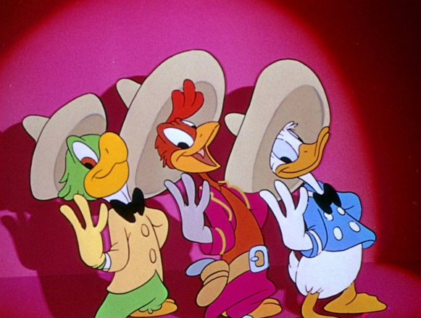

**JONG-KLJ:**

Yoohohow ACID hier, welkom bij deze nieuwe grabbel maar die ik samen ga maken met niemand anders dan……… JOOST KLEIN. De aller eerste grabbel maar altijd de beste en de spannendste dus check deze zeker wekelijks om te weten wat jullie elke zondag gaan doen!

**Zondag 10 september:**

Joepiee!! Het is weer zover de KLJ gaat van start. Benieuwd naar jullie leiding? Je komt het te weten door alle stukjes van de foto te verzamelen. Dus kom zeker naar de KLJ van 14u-17u

**Zondag 17 september:**

Vandaag mogen jullie je allerleukste vriendjes meenemen naar de KLJ om de KLJ te leren kennen en zo misschien hun te overtuigen om te blijven komen.

Vanaf 13u kunnen jullie ouders je inschrijven voor het nieuwe werkjaar, na de KLJ kan dit ook nog.

JULLIE MOETEN BTW JE GSM MEENEMEN VOOR DIT SPEL. EN HEBBEN OOK EEN VRIEND NODIG VOOR DIT SPEL DUS DOE ECHT JE BEST OM IEMAND BUITEN DE KLJ MEE TE NEMEN.

**Zqterdag 23 september:**

Halloooo Jong-Klj, vandaag is het voor jullie fuif van 19u tot 20u.

**Zondag 24 september:**

GEEN KLJ

**Zondag 1 oktober:**

Vandaag spelen we het grote BARBIE&KEN spel. Kom zeker in het roos aangekleed naar de KLJ en neem je rolschaatsen mee!!!!

Dus bedankt om te kijken naar deze grabbel maar, ik hoop dat jullie het leuk gaan vinden!

ALL THE LOVE, ALL THE FAKING POWER EN TOT DE VOLGENDE KEER.

JOEJOE!